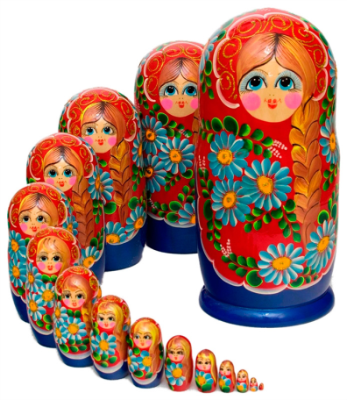**Занятия с матрешками для самых маленьких**

**Какие развивающие задачи решают игры с матрешками для малышей?**

**Матрешка** – это народная дидактическая игрушка. Дидактическая – означает «обучающая». Чему же она обучает

и что развивает у маленьких детей?

* Игры с матрешками***развивают мелкую моторику***пальцев рук, ручную умелость малышей.
* Дети на занятиях с матрешками  осваивают ***представления о величине предметов и о действиях с ними*** (большую матрешку невозможно вложить в меньшую по размеру), ***развивается восприятие*** (нужно соединить рисунок на двух половинках матрешки так, чтобы он совпал).
* Малыши осваивают ***прямые и обратные действия*** (разобрать – собрать), учатся делать действия в определенной ***последовательности****,* что развивает память (им нужно запомнить последовательность действий , а затем повторить действия взрослого).
* Малыш также учится ***доводить дело до конца и достигать результата*** (собранная матрешка). Очень важно, что в игре с матрешками результат нагляден – если собрать игрушку неправильно, то останется «лишняя» матрешка.

Матрешка – особая игрушка, ведь она изображает человека. Поэтому можно большую матрешку называть матрешкой — «мамой», а маленькие – матрешками – «дочками». Есть даже специальные матрешки, изображающие семью – дедушку, бабушку, маму, папу и их деток. С матрешками можно разыграть любой сюжет – матрешки принимают гостей, матрешки гуляют, матрешки танцуют, матрешки поехали на машине в магазин и любые другие бытовые сценки.

**Покупая матрешку, проверьте** чтобы все детали игрушки  можно было достаточно легко снять  и надеть ( бывает, что верхняя часть матрешки слишком «туго» надевается на ее нижнюю часть, что вызовет затруднения у малыша). Можно купить многоместную матрешку, но не давать ребенку все ее детали сразу.

**Примерно в 1 год 2 месяца — полтора года можно начать учить ребенка самостоятельно собирать двухместную матрешку, отличать понятия «большая» и «маленькая», «поменьше», «побольше».** Примерно в 1 год 9 месяцев – 2 года малыш уже может самостоятельно действовать с двухместной матрешкой и осваивает трехместную игрушку-матрешку, а затем четырех-пятиместную.

**Примерная последовательность игр с матрешками – умение ребенка ориентироваться в величине:**

Что может ребенок сделать сам, занимаясь с матрешками? Какая матрешка соответствует его уровню развития? Как отобрать из многоместной матрешки нужные детали для игры ребенка, чтобы он сам мог сделать задание? Это во-многом зависит от возраста малыша и его умений.

**1 год 1 месяц – 1 год 3 месяца** – две матрешки с разницей в величине примерно 3 см. Маленькая матрешка не раскрывается.

**С 1 года 3 месяцев до 1 года 6 месяцев.** Две матрешки с той же разницей в величине, но обе из них разъемные (то есть состоят из двух частей и раскрываются и закрываются).

**С 1 года 6 месяцев до 1 года 9 месяцев** – три матрешки с той же разницей в величине. Две разъемные матрешки, одна – самая – маленькая — неразъёмная.

**С 1 года 9 месяцев до 2 лет** – три матрешки с той же разницей в величине, но все три матрешки разъемные.

**С 2 лет до 2 лет 6 месяцев** – малыш может собрать 4-5 местную матрешку сам, все матрешки раскрываются.

**С 2 лет 6 месяцев до 3 лет** – ребенок учится собирать 6-местную матрешку, при это все матрешки разъемные (раскрываются и закрываются).

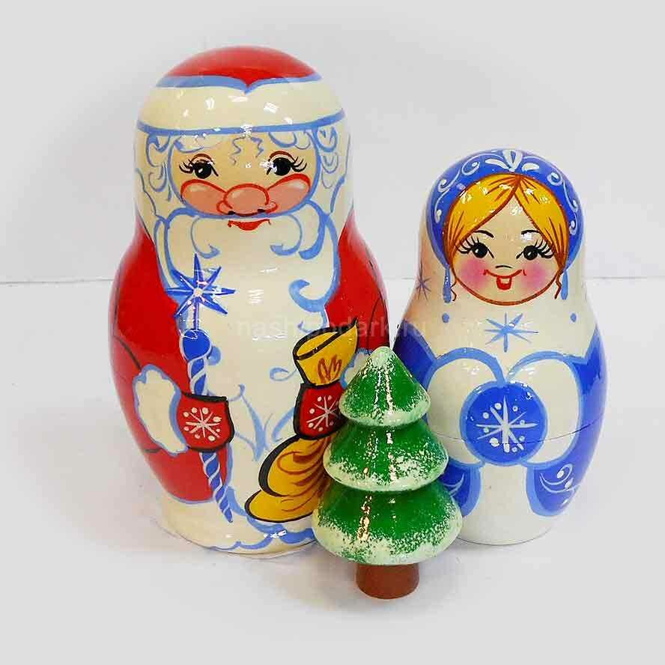**Как научить ребенка соединять двухместную матрешку?**

В первой игре с матрешкой  с малышом в возрасте полутора лет лучше всего дать малышу две матрешки – одна большая (из двух частей), а другая – маленькая неразъемная. Мы не только научим малыша складывать матрешку, но и познакомим со словами «большой», «маленький».

**Шаг 1.** Сначала мы знакомим малыша с матрешкой. Покажите ребенку большую матрешку, расскажите, какая она красивая, яркая, нарядная, в платочке и кофточке (комментированием своих действий мы закладываем основу для накопления слов в словаре ребенка, даже если он еще не говорит). Встряхните матрешку – Ой, гремит! Что же гремит? Откройте матрешку и покажите матрешку – малышку. Закройте матрешку и поставьте две матрешки рядом перед малышом.

**Шаг 2.** Поиграйте с матрешками в прятки – спрячьте в ладони маленькую матрешку. Где матрешка? Нет матрешки! Раскройте ладони – Вот матрешка! Затем пусть малыш попробует спрятать в ладошках матрешку. Где она? Нет! Где же матрешка? Вот она!

Затем возьмите большую матрешку и попытайтесь ее спрятать в своих ладонях. Большая! Не спрячешь в ладошки!

Попросите малыша показать Вам маленькую матрешку и большую. Маленькую матрешку мы можем спрятать в ладошки, а большую – нет.

Интонационно помогаем ребенку: про большую матрешку говорим более низким голосом, про маленькую – высоким и тонким.

**Шаг 3.** Откройте большую матрешку, предложите малышу поставить  в нее маленькую матрешку. Попросите ребенка закрыть матрешку второй половинкой. Сами повращайте матрешку, чтобы совместить рисунок на ней. Похвалите матрешку, порадуйтесь вслух — Красивая матрешка.

**Шаг 4.** Дайте малышу матрешки для его самостоятельной игры. Пусть он попробует достать маленькую матрешку. Затем закроет большую. Поиграет с ними.

Можно разыграть небольшую сценку. Очень важно, чтобы взрослый сопровождал действия с матрешками простыми слогами, которые малыш может повторить, например:  «матрешка ходит топ-топ-топ, матрешка поет ля-ля-ля,  матрешка прыгает скок-скок-скок, матрешка едет на машине биииии- би- би, матрешка упала бух! Бух! Матрешка спряталась ку-ку. Давай позовем матрешку иди-иди, иди-иди» или любое другое действие, которое будет интересно Вашему малышу. Пусть ребенок покажет Вам где большая матрешка, где маленькая.

**Шаг 5.** Матрешку собираем и она уходит гулять или уходит домой: «топ-топ-топ».

Так можно заниматься с матрешками начиная примерно с 1 года 2 месяцев до 1 года 6 месяцев. Одна такая игра – занятие с ребенком занимает не больше 5-7 минут, и лучше ее повторить несколько раз с разными действиями матрешек в шаге 4.

Если ребенок проявляет интерес к игрушке и легко справляется с заданиями, то можно дать ему в следующей игре трехместную матрешку.

**Обыграть игрушку-матрешку  Вам помогут стишки для малышей:**

При обыгрывании матрешке используются небольшие песенки, а также стишки со слогами, которые уже может повторить ребенок, договаривая их за взрослым.

Мы веселые матрешки,  
Ладушки, ладушки!  
На ногах у нас сапожки  
Ладушки, ладушки!

Завязали мы платочки  
Ладушки, ладушки!  
Раскраснелись наши щечки  
Ладушки, ладушки!

## C:\Documents and Settings\Администратор\Рабочий стол\три матешки.jpgКак научить ребенка собирать трехместную матрешку?

Обычно трехместную матрешку малыши учатся собирать в возрасте с  1 года 9 месяцев — 2 лет .

**Нам понадобятся** три матрешки с разницей в величине в 3-4 см. Например, маленькая матрешка может быть величиной 4-6 см, побольше – 7-9 см, большая – 10-12 см). Если малыш ранее никогда не играл с матрешками, то лучше использовать как самую маленькую неразъемную матрешку из комплекта.

Если малыш легко справляется с таким заданием, то тогда усложните его, и дайте матрешки, которые отличаются друг от друга высотой на 1,5-2 см.

**Шаг 1.**Дайте ребенку три матрешки и попросите показать Вам большую, поменьше, самую маленькую. Пусть малыш рассмотрит их внимательно. Попросите его поставить матрешки в ряд: сначала маленькую, потом побольше, потом большую.

**Шаг 2.** Затем предложите малышу раскрыть матрешки и попросите каждой матрешке дать ее «юбочку» (расположить нижние части матрешек – их «юбочки» напротив верхней части). Покажите сами в случае затруднений, как это сделать.

Скажите, что матрешки очень хотят примерить свои «юбочки» и просят малыша помочь им. «Где у нас юбочка для самой большой матрешки? Давай поможем  и наденем юбочку на матрешку. А где юбочка для матрешки поменьше? Найди юбочку для самой маленькой матрешки. Вот какие матрешки – красавицы!»

**Шаг 3.** Дальше предложите малышу «спрятать матрешки» (т.е. собрать матрешку). Сначала у малыша возможны затруднения – тогда ему потребуется Ваша помощь и показ. Иногда возможно нужно будет взять его руку в свою руку и сделать рукой малыша нужное действие.

В дальнейшем при повторении игры с матрешками малыш уже будет более самостоятельным. Нужно учесть, что детки раннего возраста очень быстро забывают то, чему научились, и поэтому необходимо многократное повторение (как минимум 2-3 раза одно и то же задание).

**В следующий раз** занятие с матрешкой можно провести немного по-другому, например, так:

**Шаг 1.** Покажите трехместную матрешку, встряхните ее. Что гремит? Достаньте из матрешки среднюю матрешку и поставьте рядом. Какие они красивые, нарядные! Попросите малыша встряхнуть большую матрешку и маленькую. Ой! Внутри маленькой, оказывается, тоже что-то стучит! Что же это? Пусть малыш достанет самую маленькую матрешку.

**Шаг 2.** Поставьте три матрешки в один ряд: *большая*, *маленькая*, а между ними – *средняя.* Попросите малыша показать Вам, где большая матрешка, где маленькая, а где средняя.

**Шаг 3.** Собираем матрешку. Сначала в среднюю матрешку нужно вложить маленькую (дети часто ошибаются в последовательности сборки, поэтому уточните этот момент – какую матрешку надо спрятать сначала). Покажите 2 оставшиеся матрешки. Затем открываем большую и вкладываем в нее среднюю.

**Шаг 4.** Даем малышу игрушку для самостоятельной игры. Пусть он снова разберет матрешку, расставит сам матрешки в ряд, а потом соберет в одну – «спрячет». Помогите совместить рисунок на матрешке.

## C:\Documents and Settings\Администратор\Рабочий стол\двухмест матрешка.jpgИгры и занятия с матрешками для детей раннего возраста:

### Игра 1. Матрешка потерялась.

Поставьте в ряд три матрешки от самой маленькой до большой. Проведите ладошкой малыша по головкам матрешек – предложите их погладить (здесь важны тактильные ощущения – рука очень плавно скользит вниз). Закройте матрешек ярким непрозрачным платочком (спрятались матрешки). Уберите одну матрешку и поставьте оставшиеся две матрешки рядом друг с другом.

Уберите платок и покажите матрешек ребенку. Скажите, что одна матрешка потерялась. Попросите малыша найти место и поставить матрешек в ряд. Проверяем правильность: гладим ладошкой матрешек по голове – рука должна идти плавно.

### Игра 2. Чаепитие.

Предложите малышу напоить трех матрешек чаем. Большую матрешку нужно посадить на большой стул, среднюю – на средний, маленькую – на маленький (стулья строим сами из конструктора, используя кубики трех размеров). Чашки можно вылепить заранее – для большой матрешки большую, для средней – среднюю, для маленькой – маленькую. Малыш определяет, кому какую чашку дать. Также раздаем матрешкам тарелки (круги трех размеров). Матрешки говорят ребенку «спасибо», хвалят за чай и угощения.

### Игра 3. Прятки.

Где матрешка? Найди! Спрячьте матрешку в комнате и вместе с малышом ищите ее. Комментируйте свои действия: « Где матрешка? На столе? Нет, на столе нет. Под столом? И под столом нет! На стуле? На стуле нет! Где же она? На полке!

### Игра 4. Солнышко и дождик

По сигналу «дождик» нужно спрятать матрешек в домик. По сигналу «солнышко» матрешки идут гулять.

### Игра 5. Конструирование (знакомимся с величиной предметов) —  кроватки для матрешек.

Поставьте две матрешки, рядом положите строительный материал. Вместе с малышом постройте  из кирпичиков две кроватки – большую и маленькую. Попросите малыша определить, где чья кроватка. Аналогично можно построить два стола или два стульчика разных размеров. Для большой матрешки – большая кровать, а для маленькой – маленькая. Можно уложить матрешек спать и спеть им колыбельную песенку вместе с ребенком.

### Игра 6. Сюрпризы.

Вам понадобится несколько матрешек, вовнутрь которых Вы вложите яркие цветные лоскутки ткани. Хорошо, если на лоскутках будут нарисованы разные фигурки – зайчик, белочки, кружочки, снежинки. Можно полностью спрятать сюрпризы вовнутрь матрешек, а можно сделать так, чтобы уголки торчали наружу.

Позовите с малышом матрешек. Скажите ребенку, что матрешки принесли ему подарки и предложите посмотреть их. Для этого надо открыть матрешку. Если у малыша это не получается, то возьмите его руку в свою руку и сделайте рукой малыша небольшой поворот чтобы матрешка открылась. Рассмотрите сюрпризы, которые «принесли» матрешки.

Затем соберите каждую матрешку.

### Игра 7. Матрешки покупают платочки.

Возьмите три матрешки разного размера – большую, среднюю и маленькую. Скажите, что матрешки пошли в магазин за новыми красивыми платочками. Предложите ребенку выбрать платочек для каждой матрешки. Здесь может быть два варианта заданий для ребенка. Можно выбирать платочек по размеру (для большой матрешки – большой  платочек, для средней – средний, для маленькой – маленький), а можно по цвету. Например, если у матрешки синий фартучек – то ей подойдет синий платочек, для матрешки в красном фартучке – красный.

### Игра 8. Матрешки перепутались.

Расставьте матрешки в ряд не по порядку – они перепутались. Ребенку  нужно расставить матрешек в ряд от самой большой к самой маленькой.

### Игра 9.  Топ, топ, топ.

Сначала покажите малышу, как шагает большая матрешка и как шагает маленькая под эти строчки:

Зашагали ножки (матрешка «шагает») топ, топ, топ.

Прямо по дорожке – топ, топ, топ.

Ну-ка веселее – топ, топ, топ!

Вот как мы умеем – топ, топ, топ!

Топают сапожки –

Топ, топ, топ!

Это наши ножки –

Топ, топ, топ!

Большая матрешка идет медленно, говорим «топ-топ» низким голосом. Маленькая матрешка идет быстро – говорим тонким голосом.

Потом предложите пошагать как большая матрешка и как маленькая под строчки стиха.

Затем предложите по голосу догадаться, какая матрешка идет, произнося топ-топ-топ в разном темпе и с разной высотой голоса.

### Игра 10. Играем с платочком.

Покажите малышу, как пляшет матрешка с платочком (разыграйте сценку с игрушкой).

Я платочком помашу

И с платочком попляшу.

Ты, платочек аленький,

Покружись,

И ребяткам маленьким

Покажись!

Потом дайте малышу платочек в руки и предложите потанцевать с платочком как матрешка – покажите движения.

Для маленьких детей задача удержать платочек за уголок и делать одновременно простые танцевальные движения – это достаточно сложная задача, требующая хорошего уровня  развития координации движений и мелкой моторики. Если малыш теряет платочек, то пришейте на платочек петельку. Петельку наденьте на его указательный пальчик, а большим и средним пальчиком ребенок будет удерживать платочек (этот прием я нашла в книге И. А Выродовой – замечательная идея!) Малыш будет помахивать платочком из стороны в сторону во время танца.

### Игра 11. Учимся считать.

Положите внутрь матрешек мелкие камушки (до 5) или орехи или косточки от фиников. Закройте матрешки.

Встряхните матрешки – попробуйте вместе с малышом по звуку догадаться, сколько камешков (орехов или косточек) лежит в матрешке. Затем откройте и проверьте, пересчитав их.

### Игра 12. Отгадай, что внутри – развиваем память.

Возьмите 6 матрешек. В каждую из них положите мелкий предмет (ракушку, камешек, конфетку, мелкую игрушку). Закройте матрешки. Задача – вспомнить и назвать, что спрятано в каждой матрешке.

Если задача запомнить 6 предметов легка для ребенка, то можно усложнить задание —  взять для игры 8 матрешек.

### Игра 13. Что это звучит? Развитие мелкой моторики.

Вместе с ребенком насыпьте в матрешки разные наполнители – горох, фасоль, гречу, бусины (задание развивает мелкую моторику – ребенок сам перекладывает горошины в матрешку). Затем закройте матрешки и попробуйте по звуку отгадать, что в них находится. Затем откройте  матрешки и проверьте. Отгадали ли Вы.

### Игра 14. Отгадай матрешку.

Для игры нужен комплект матрешек в разном оформлении (разного цвета фартучки, цветы на платочке и другие детали). Отгадай, про какую матрешку я рассказываю? (даем описание матрешки, а малыш, внимательно слушая Вас, отгадывает)

Уверена, что Вы тоже придумаете много занимательных развивающих игр с матрешками для малышей! Желаю успехов!

